Critique du spectacle « La Belle »

« La Belle », spectacle créé par la CIE NASSER MARTIN – GOUSSET, est une adaptation du célèbre conte de Charles Perrault : « La Belle au Bois Dormant ».

L'histoire commence dans un château. Le roi de ce château doit choisir son épouse entre deux femmes. Il en trouve une mais, l'autre tombe dans la folie et se métamorphose en sorcière. Un jour, le roi et la reine furent joyeux car ils eurent un enfant. C'était une fille. Mais la sorcière apparut et jeta un sort pour la tuer. Et la reine, qui se révélait être une fée lança un contre – sort. Au lieu de mourir, quand la princesse se piquera le doigt avec un fuseau, elle plongera dans un profond sommeil de 100 ans, jusqu'au jour où un prince l'embrassera et la réveillera de son sommeil. A SUIVRE …
Avis :
Le public a aimé quand le roi choisissait sa reine et quand le prince essayait de mettre la princesse endormie sur son épaule car elle tombait toujours parce qu'elle était endormie, ce qui donnait un effet comique. Autrement, il a trouvé cette pièce réussie dans l'ensemble.
Le public n'a pas aimé quand la princesse se pique le doigt sur le fuseau car on peut penser qu'elle s'endort immédiatement mais non. Il n'a pas aimé également cette œuvre car elle est plus fidèle au conte de Walt Disney qu'à celui de Charles Perrault.
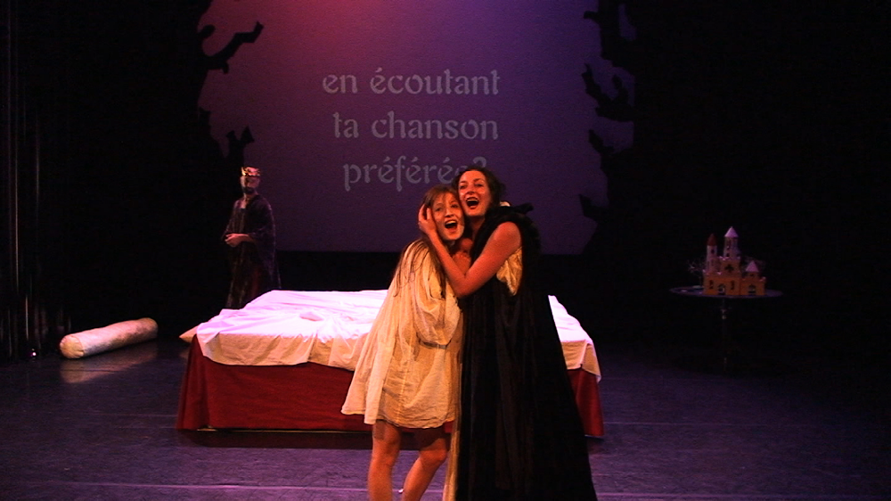
© Thomas Rollo
Photo de la reine et la princesse

